1. Установка «СКЗИ КриптоПро CSP».

2. Установка «СКЗИ Континент - АП 3.X».

3. Порядок установки Корневого сертификата Головного удостоверяющего центра и Корневого сертификата Удостоверяющего центра Федерального казначейства.

4. Добавление личного сертификат в хранилище «Личные».

5. Установка ППО Mozilla Firefox и Java.

6. Отправка тестового информационного сообщения.

7. Настройка файла host.

8. Настройка Java версии 7 и выше для работы в ППО СУФД Портал.

1. Установка «СКЗИ КриптоПро CSP».

Для получения дистрибутива и ключа для КриптоПро 3.6 следует обраться в орган Федерального казначейства.

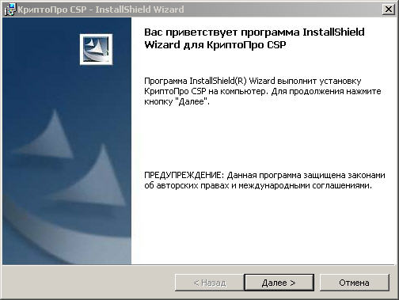

Для начала установки нажмите Далее >

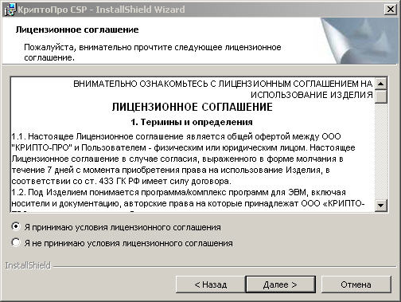

Ознакомьтесь с текстом лицензионного соглашения, нажмите кнопку Далее >

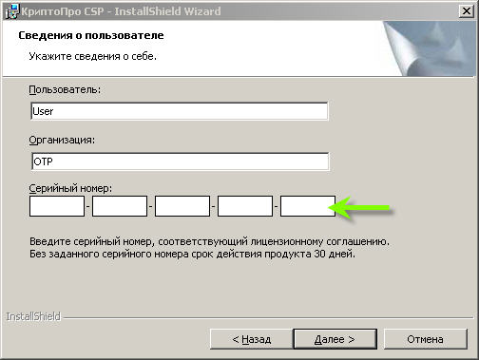

Если у вас уже есть лицензионный ключ к КриптоПро 3.6, введите его в поле Серийный номер. Если ключа ещё нет, оставьте поле пустым и нажмите Далее.

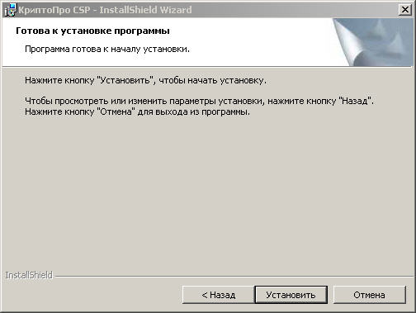

Нажмите кнопку Установить

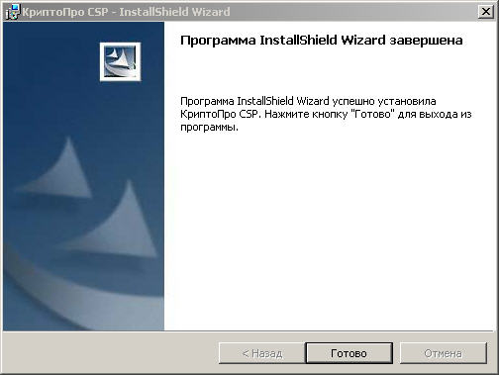

По завершении процесса установки нажмите Готово

2. Установка «СКЗИ Континент - АП 3.X».

Установка «СКЗИ Континент – АП 3.X» и дальнейшая работа с данным ПО осуществляется под учетной записью с правами локального администратора компьютера.

Для получения дистрибутива СКЗИ Континент - АП следует обраться в орган Федерального казначейства.

1. Запустить файл Setup.exe

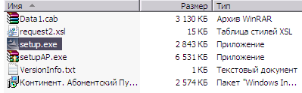

2. В появившемся окне нажать кнопку «Далее»

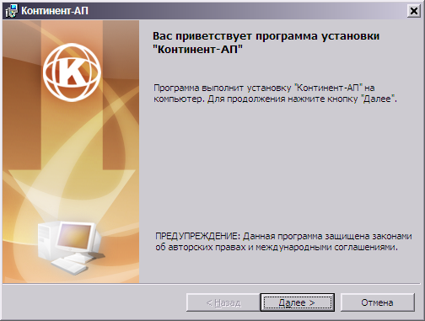

3. Принять лицензионное соглашение и нажать кнопку «Далее»

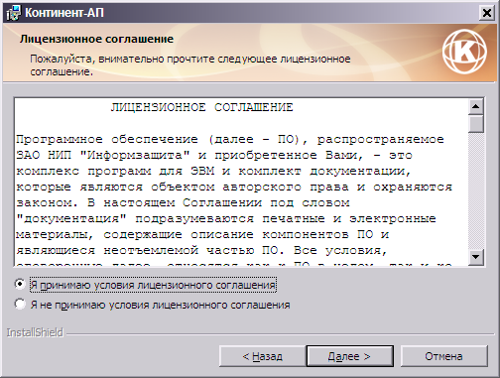

4. Нажать кнопку «Далее»

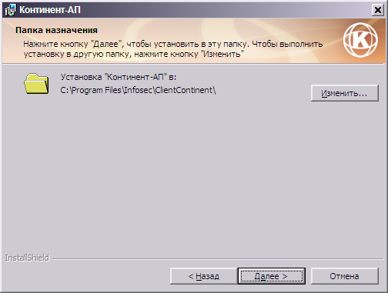
5. В качестве вида установки выбрать «Выборочная» и нажать кнопку «Далее»

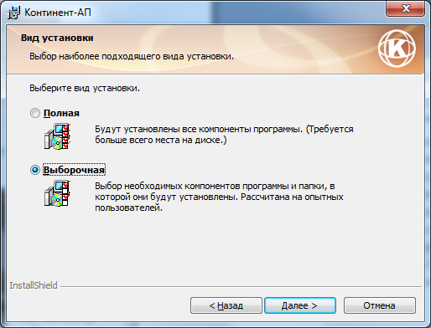

6. Щелкнуть левой кнопкой мыши по компоненту «Межсетевой экран» и выбрать пункт «Данный компонент будет недоступен»

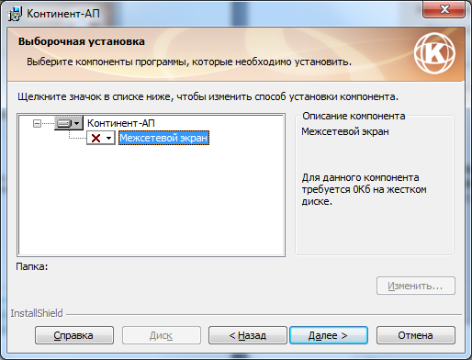

7. В качестве IP-адреса сервера доступа указать 46.229.136.85 и нажать кнопку «Далее

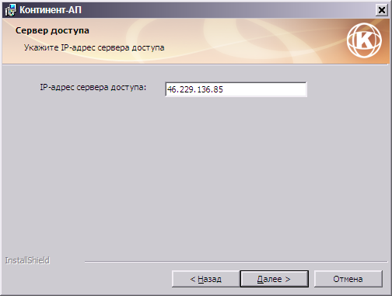

8. Нажать кнопку «Установить»

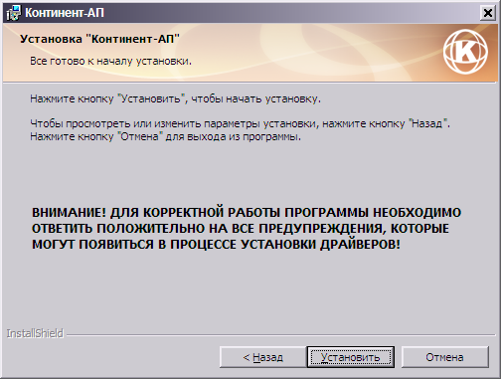

9. Дождаться окончания установки и нажать кнопку «Готово»

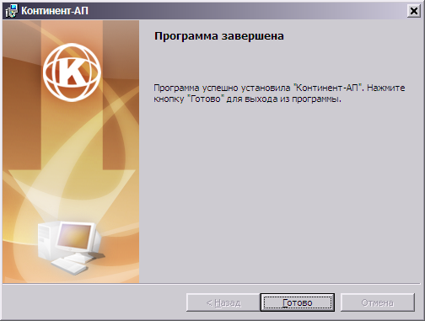
10. Нажать кнопку «Да»

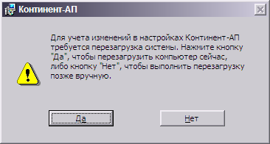

11. Если вы устанавливаете версию 3.5.71.0, после перезагрузки скопировать файл request.xsl в директорию с установленной программой «СКЗИ Континент-АП 3.X», заменив им уже имеющийся в ней файл. По умолчанию – C:\Program Files\Infosec\ClientContinent

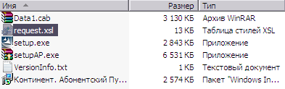

12. Перед началом работы выполнить в командной строке выполнить команду ping 46.229.136.85 и убедиться, что есть ответ от сервера.

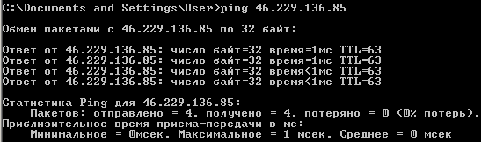

Если ответа от сервера нет, необходимо обратиться к своему провайдеру для устранения неполадок.

3. Порядок установки Корневого сертификата Головного удостоверяющего центра и Корневого сертификата Удостоверяющего центра Федерального казначейства.

Для работы всех квалифицированных сертификатов ключа проверки электронной подписи, выпущенных после июля 2017 года и имеющих 40-значные серийные номера, используются два корневых сертификата - Корневой сертификат Головного удостоверяющего центра и Корневой сертификат Удостоверяющего центра Федерального казначейства.
Данные корневые сертификаты размещены на официальном сайте Управления Федерального казначейства по Рязанской области (http://ryazan.roskazna.ru) в разделе «ГИС», подразделе «Удостоверяющий центр», директории «Корневые сертификаты».

Порядок установки Корневого сертификата Головного удостоверяющего центра.
  - Двойным щелчком мыши запустите скачанный файл сертификата и дождитесь появления окна. Нажмите «Установить сертификат».

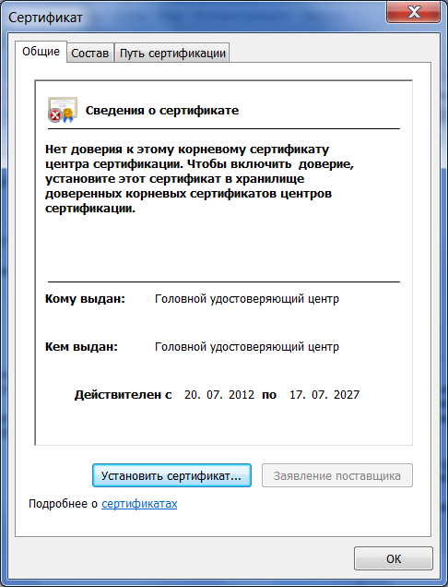

  - Запустится мастер импорта сертификатов. Нажмите «Далее».

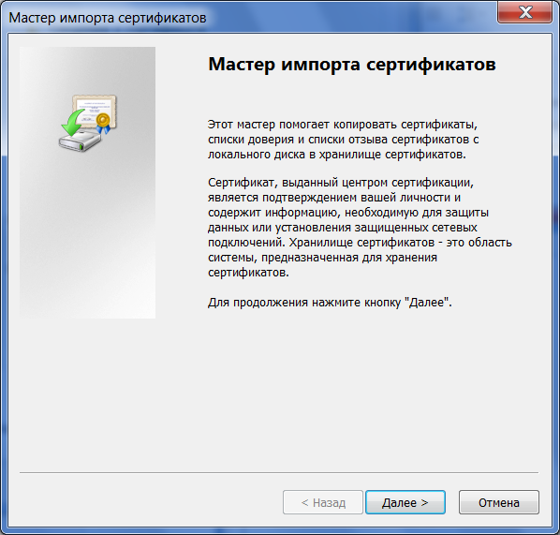

  - Выберите мышкой «Поместить сертификаты в следующее хранилище» и нажмите «Обзор».

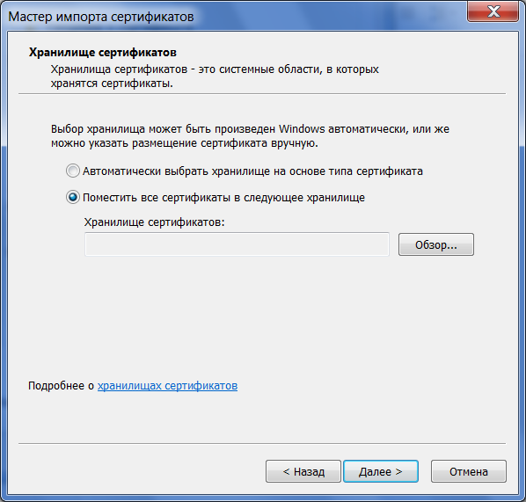

  - В появившемся окошке отметьте галочкой пункт «Показать физические хранилища», затем в перечне папок раскройте нажатием на «+» «Доверенные корневые центры сертификации» и щелкните мышкой по «Локальный компьютер». Нажмите «ОК».

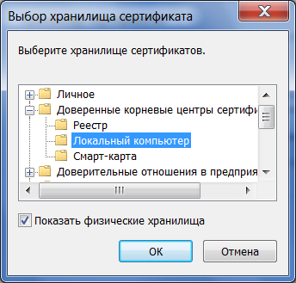

  - Нажмите «Далее» в окне Мастера, и затем «Готово» на следующем шаге.

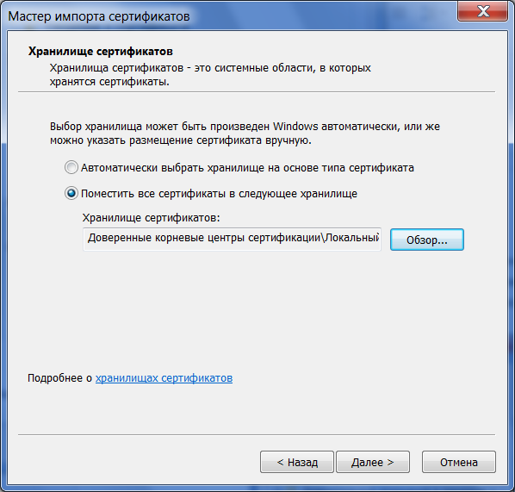

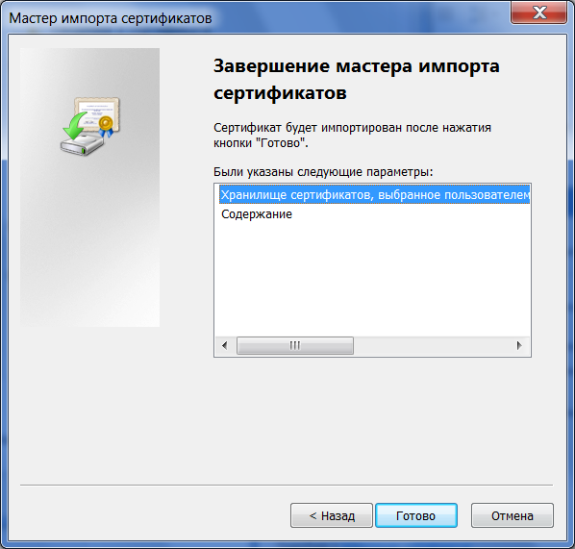

  - Дождитесь сообщения об успешном импорте сертификата. Если в процессе появится запрос на установку сертификата в хранилище, ответьте согласием.

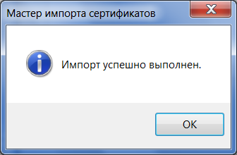

Установка Корневого сертификата Удостоверяющего центра Федерального казначейства.
Процесс установки данного сертификата аналогичен тому, что описан в данной инструкции, за тем исключением, что вместо указанного в п.4 хранилища «Доверенные корневые центры сертификации» следует выбрать «Промежуточные центры сертификации».

4. Добавление личного сертификат в хранилище «Личные».

1.Запустить КриптоПро CSP (Панель управления – КриптоПро CSP).

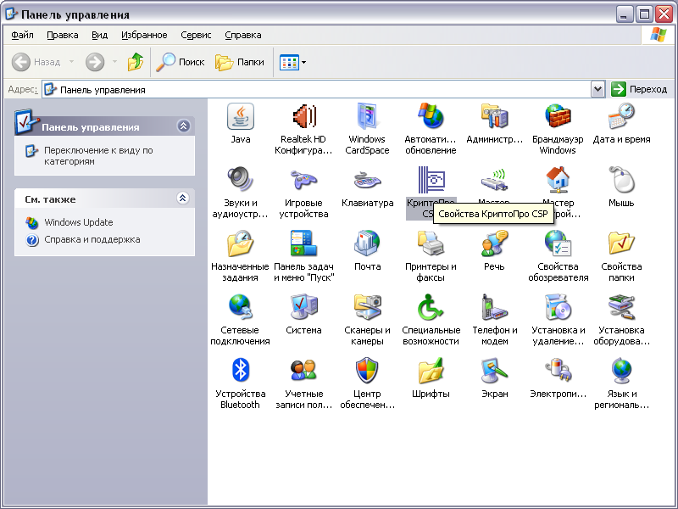

2. Перейти на вкладку «Сервис», нажать кнопку «Установить личный сертификат».

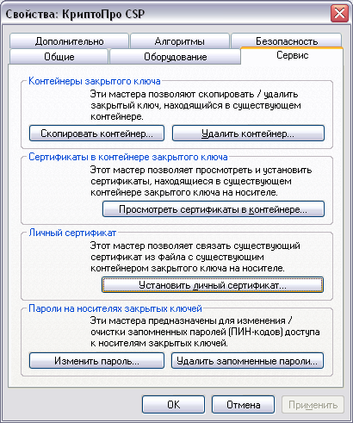

3. Нажать кнопку «Далее».

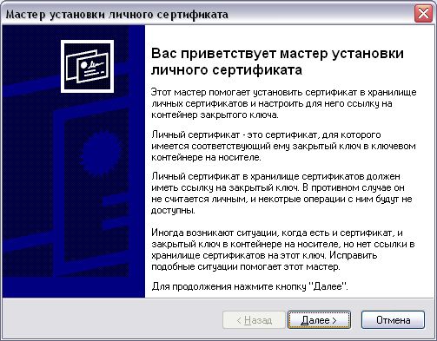

4. Нажать кнопку «Обзор».

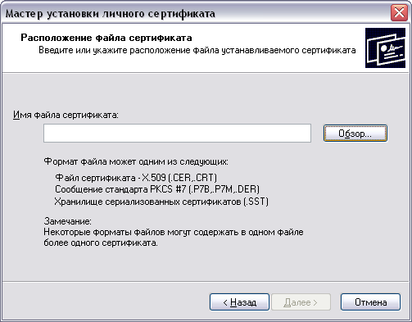

5. Выбрать открытый ключ( файл с расширением *.cer), нажать кнопку «Открыть».

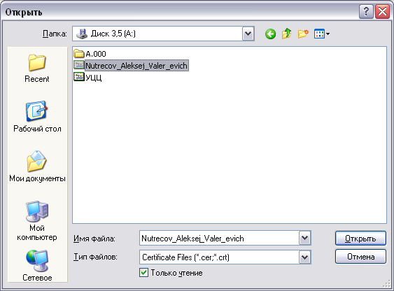

6. Нажать кнопку «Далее».

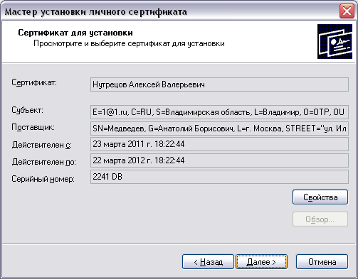

7. Нажать кнопку «Обзор».

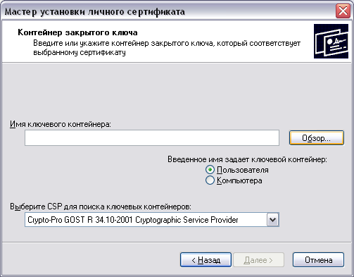

8. Выбирать ключевой контейнер, соответствующий личному сертификату. Нажать кнопку «ОК».

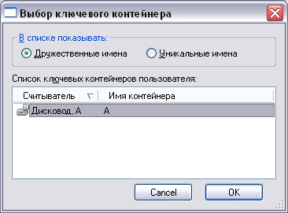

9. Нажать кнопку «Далее».

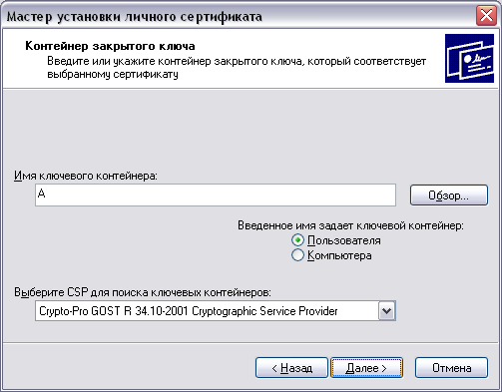

10. Нажать кнопку «Обзор».

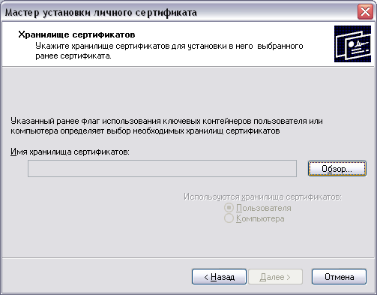

11. Выбрать «Личные». Нажать кнопку «ОК».

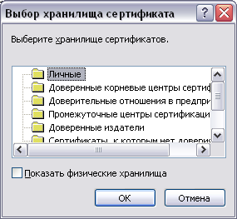

12. Нажать кнопку «Далее».

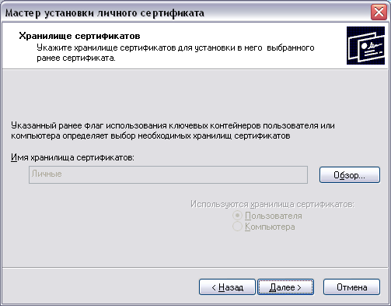

13. Нажать кнопку «Готово».

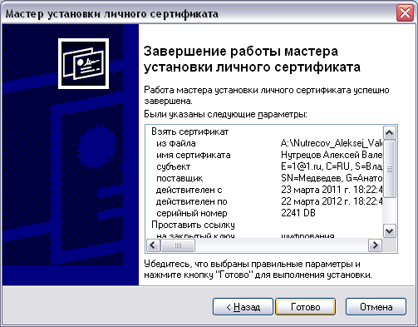

Этот порядок действий необходимо выполнить со всеми сертификатами ЭЦП, которые будут использоваться на данном рабочем месте.

5. Установка ППО Mozilla Firefox и Java.

1. Скачать с официального сайта УФК по Рязанской области (ryazan.roskazna.ru) файл «Утилита настройки рабочего места». (ГИС – СУФД-онлайн – Документация и ПО)
Перед установкой необходимо убедится, что в ОС Windows не установлена Java, при необходимости деинсталлировать.
Для Windows версии 7 и выше необходимо установить параметр контроля учетных записей в положение «Никогда не уведомлять».(Панель управления – Учетные записи пользователей – Изменение параметров контроля учетных записей, передвинуть ползунок в нижнее значение). В случае внесения изменений в данную настройку необходимо перезагрузить компьютер.

2. Нажать кнопку «Далее».

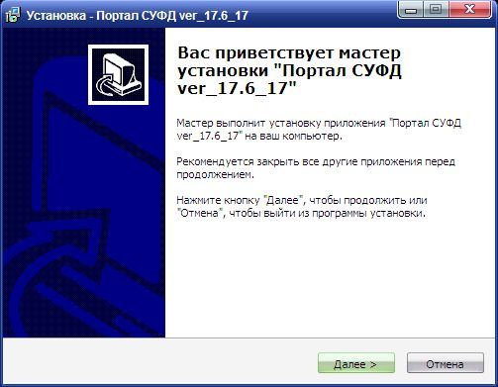

3. Нажать кнопку «Далее».

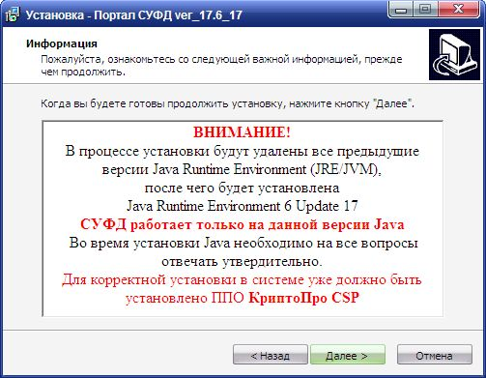

4. Нажать кнопку «Далее».

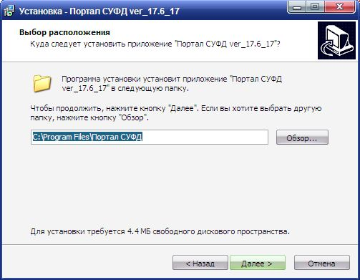

5. Выбрать тип установки Java 6 update 17: «СТАНДАРТНАЯ установка». Нажать кнопку «Далее».

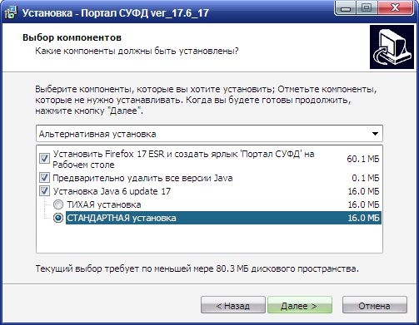

6. Нажать кнопку «Далее».

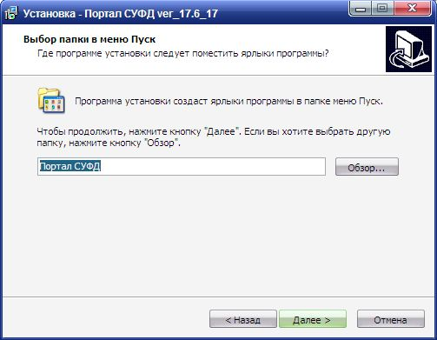

7. Нажать кнопку «Установить».

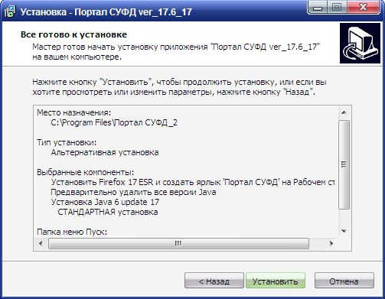

8. В процессе установки появится окно Java Setup. Нажать кнопку «Install>».

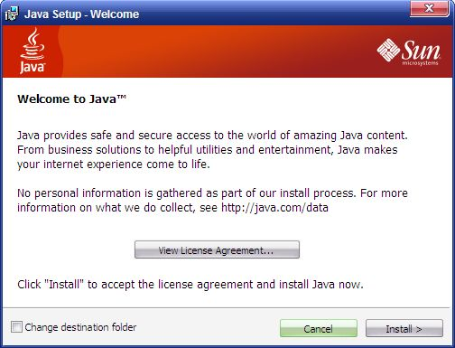

9. Нажать кнопку «Close».

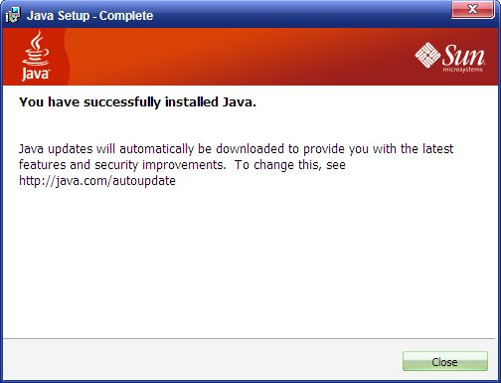

10. Выбрать «Нет, перезагрузить компьютер позже». Нажать кнопку «Готово».

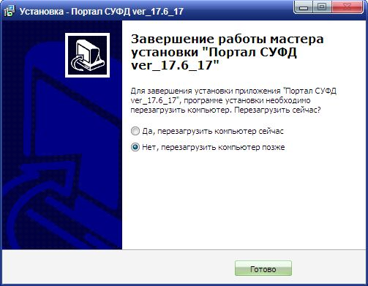

11. На Рабочем столе Windows запустить «Портал СУФД».

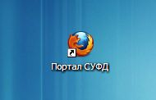

12. Перейти в настройки Firefox (Firefox – Настройки – Настройки).

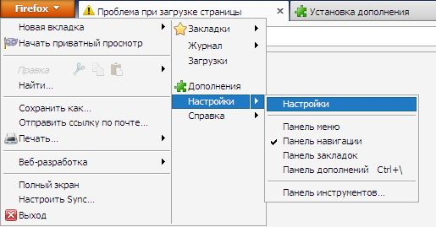

13. В поле «Домашняя страница» ввести адрес СУФД Портала (http://s5900w03.ufk59.roskazna.local:28081/). Нажать кнопку «ОК» Предварительно необходимо провести настройку файла host по данной инструкции (раздел 7).

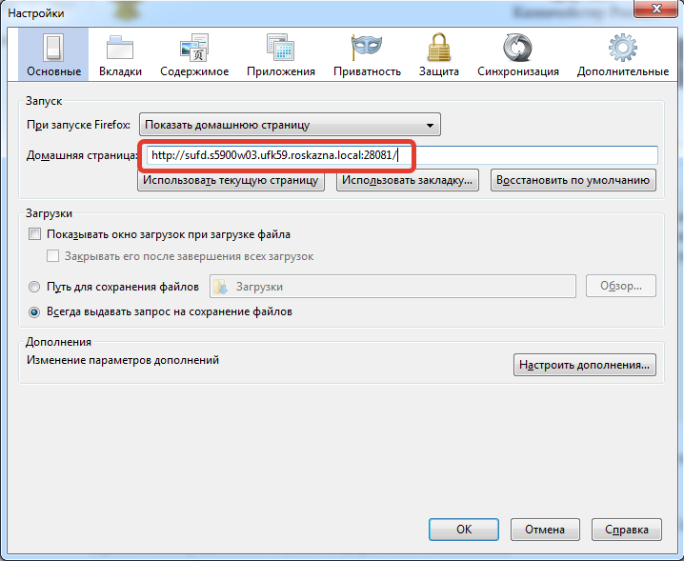
14. Перейти в дополнения Firefox (Firefox – Дополнения).

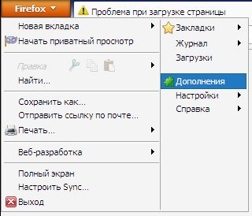

15. Перейти на вкладку «Плагины». Убедится в наличии ДВУХ плагинов: Java Deployment Toolkid 6.0.170.4 6.0.170.4 и Java(TM) Platform SE 6U 17 6.0.170.4.
Плагины должны быть включены (активна кнопка «Отключить»).
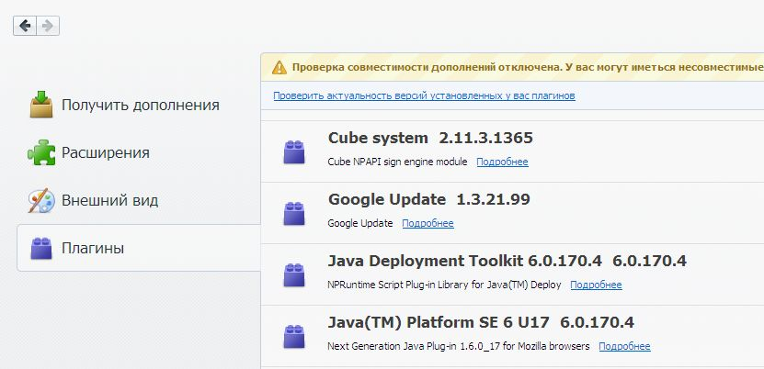

6. Отправка тестового информационного сообщения.
Документ «Информационное сообщение» предназначен для доставки писем и иных сообщений в виде приложенных файлов в УФК по Рязанской области.
Для работы с исходящими документами «Информационное сообщение» следует перейти в пункт меню «Документы – Произвольные – Информационные сообщения – Информационное сообщение (исходящие)».

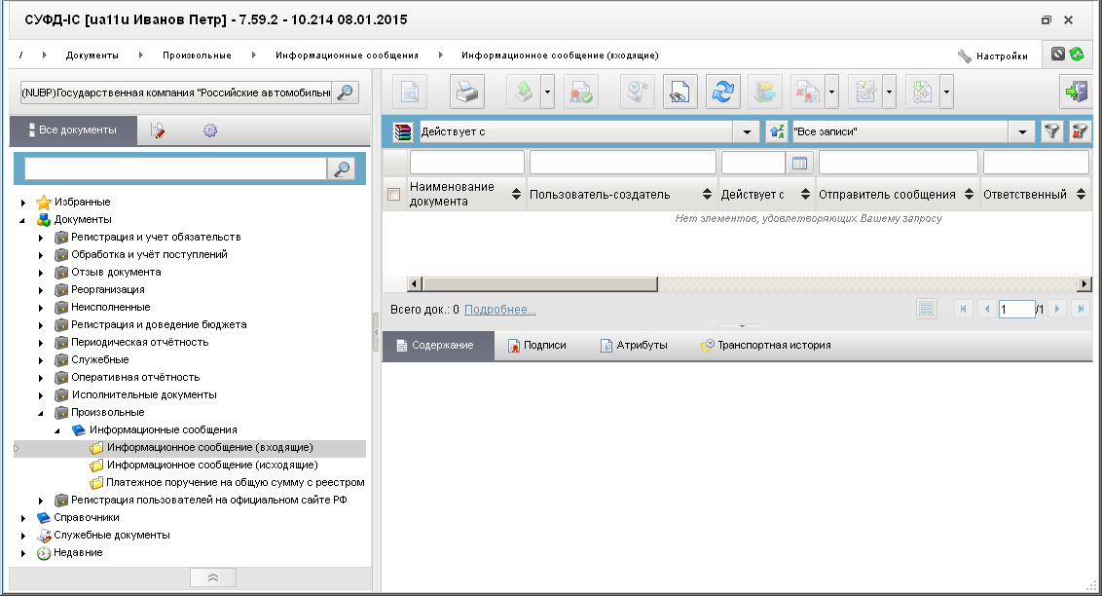

6.1. Создание документа

Для создания нового документа путем ручного ввода необходимо выполнить следующую последовательность действий:
1. Перейти на панели навигации в раздел, соответствующий типу создаваемого документа.
2. На панели инструментов нажать кнопку («Создать новый документ»).
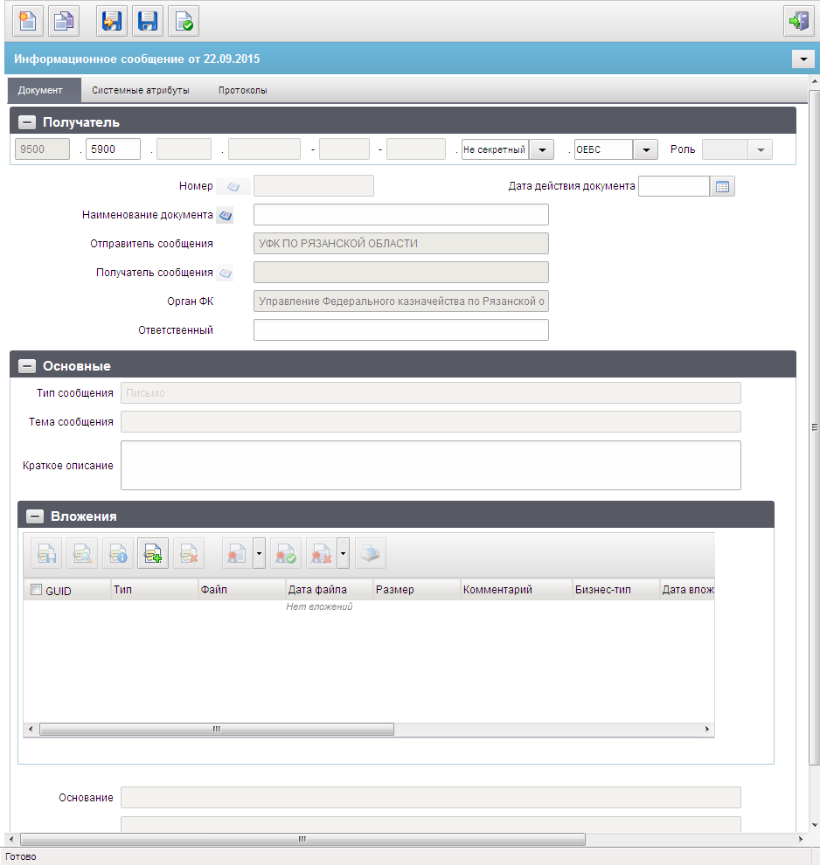
Для ручного ввода документа «Информационное сообщение» следует на ЭФ «Информационное сообщение» заполнить поля, доступные для редактирования. Перечень полей экранной формы приведен в таблице 1.
Таблица 1. Описание полей документа «Информационное сообщение». Закладка «Документ»

Наименование поля | Описание поля
Группа полей «Получатель» | Данная группа полей НЕ РЕДАКТИРУЕТСЯ.
Заголовочная часть
Номер | Номер документа.
Дата действия документа | Дата действия документа.  Значение заполняется вручную или выбирается из системного календаря дат.
Наименование документа | Наименование документа.  Значение выбирается пользователем из справочника «Типы документов». Код документа «ИНФ», Наименование «Информационные уведомления».
Отправитель сообщения | Наименование отправителя сообщения заполняется автоматически.
Получатель сообщения | Для исходящих документов не заполняется.
Орган ФК | Наименование органа Федерального казначейства заполняется автоматически.
Ответственный | Значение заполняется вручную.
Группа полей «Основные»
Тип сообщения | По умолчанию «Письмо».
Тема сообщения | Значение заполняется вручную.
Краткое описание | Значение заполняется вручную.
Основание | Для исходящих документов не заполняется.
Причина отказа | Для исходящих документов не заполняется.
Группа полей «Вложения»
GUID | Уникальный идентификатор (GUID) вложения.
Тип | Тип вложения.
Файл | Файл вложения.
Дата | Дата вложения.
Размер | Размер вложения.
Комментарий | Комментарий.
Бизнес-тип | Бизнес-тип вложения.
В табличном блоке полей «Вложения» добавляются строки с данными вложенных файлов. Поддерживаются любые типы файлов. Количество файлов не ограничено. Максимальный совокупный размер вложения – 5 МБ.
Для добавления файла в блоке «Вложения» следует нажать на кнопку «Добавить вложение». В открывшейся форме «Добавление вложения» заполняются следующие поля:
- «Бизнес-тип вложения». Поле заполняется автоматически.
- «Файл» – имя файла вложения. Нажать на кнопку и выбрать нужный файл вложения.
- «Тип вложения. Поле заполняется автоматически при выборе файла.
- «Комментарий» – комментарий к файлу.
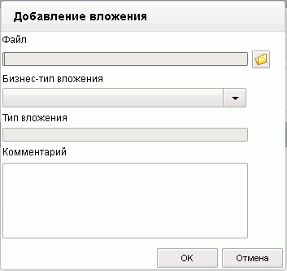
Нажать на кнопку «ОК» для сохранения данных о вложенном файле. В списке файлов вложений в блоке «Вложения» появится добавленная запись.
Для сохранения документа необходимо нажать кнопку («Сохранить изменения и закрыть окно»). Если необходимо сохранить документ без закрытия окна, нужно нажать кнопку («Сохранить изменения»).
При выполнении этих операций осуществляется автоматический контроль правильности заполнения полей формы документа.
Критические ошибки, помеченные знаком , обязательны для устранения, так как при их наличии документ не будет сохранен в базе данных и не будет допущен для дальнейших действий. При наличии только предупреждающих ошибок, помеченных знаком , документ сохраняется в базе данных и будет допущен для дальнейших действий (подписание/утверждение, отправка).
При выборе кнопки («Сохранить изменения и закрыть окно»), если контроль пройден успешно, то документ сохраняется и осуществляется возврат в список документов. При этом новый документ добавляется в конец текущей страницы списка документов, и текст записи, которая соответствует новому документу, выделяется зеленым цветом.
При выборе кнопки («Сохранить изменения») документ сохраняется в базе данных. Для того чтобы перейти в форму списка документов, нужно нажать кнопку («Закрыть форму»). Для того чтобы увидеть в списке запись о документе, следует обновить список, нажав кнопку («Обновить список документов») на панели инструментов.

6.2. Документарный контроль
Созданный документ должен пройти операцию документарного контроля.
Для выполнения документарного контроля требуется установить курсор в списке документов на проверяемый документ и на панели инструментов нажать кнопку («Документарный контроль»).

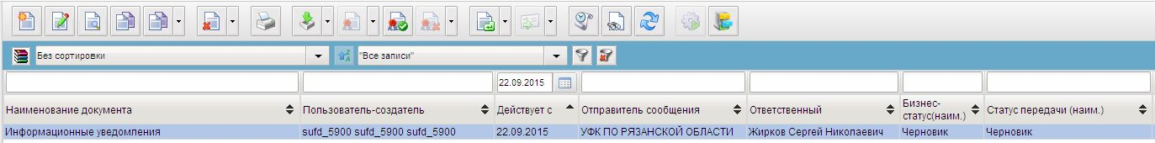

При успешном прохождении блокирующих контролей бизнес-статус документа изменяется на «Введено», статус передачи – на «Введен», документ становится недоступным для редактирования.
Если блокирующие контроли не пройдены, то на закладке «Системные атрибуты» экранной формы документа отображаются сообщения об ошибках. Документ остается в статусе «Черновик».

6.3. Подпись документа
Для подписания (утверждения) документа пользователь должен обладать сертификатом подписи, а документ должен иметь статус передачи «Введен». Чтобы подписать документ следует установить курсор на соответствующий документ в списке документов и нажать на кнопку («Подпись»), расположенную на панели инструментов.
В открывшемся списке выбрать «ФИО Сотрудника (Выдеденные)».

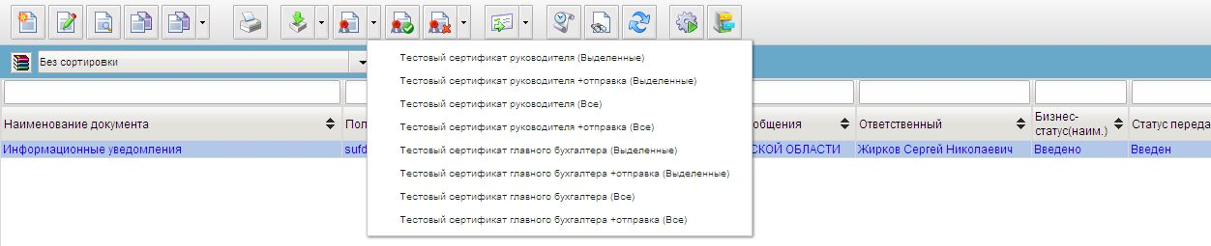

В результате откроется форма «Криптографические операции», содержащая сведения о сертификате и подписываемых данных.
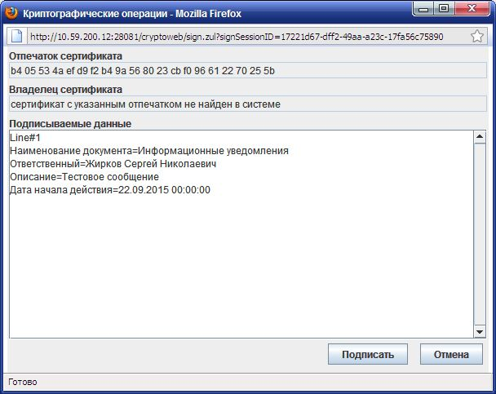
Для подписания документа нужно нажать кнопку «Подписать».
Для проверки подписи документа необходимо в списке документов выделить тот документ, подпись которого необходимо проверить и на панели инструментов нажать кнопку («Проверка подписи»).

6.4. Отправка документа
Для отправки выбранного документа следует нажать кнопку («Отправить») на панели инструментов.
При успешной отправке документа, его статус передачи устанавливается в значение «Отправляется». Далее статус документа изменяется в соответствии со статусами, присваиваемыми документу на АРМ-получателе.

7. Настройка файла host.

Если установлен «СКЗИ Континент-АП» версии 3.6 и выше настройка файла hosts не требуется.
- Открыть Блокнот (Пуск – Программы – Стандартные – Блокнот);
- Выбрать пункт меню «Файл -Открыть»;
- В открывшемся окне перейти по пути (Каталог Windows – System32 – drivers – etc), выбрать тип файлов – «Все файлы» и открыть файл host;
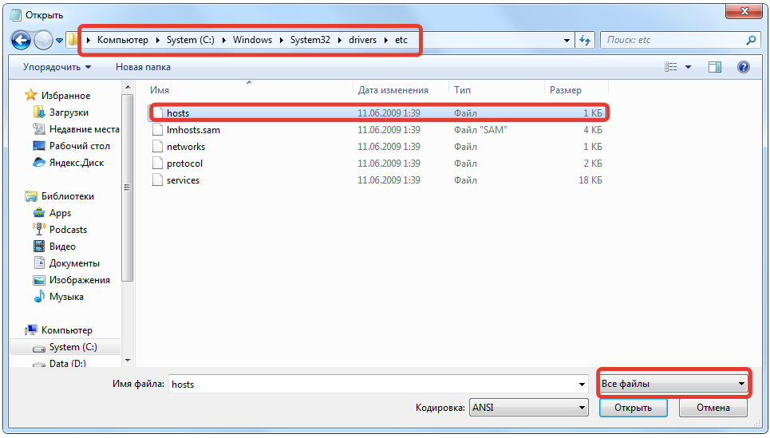

- Добавить в файл host строки:
# СУФД Портал
10.136.59.34 s5900w03.ufk59.roskazna.local s5900w03
10.136.59.34 sufd.s5900w03.ufk59.roskazna.local sufd

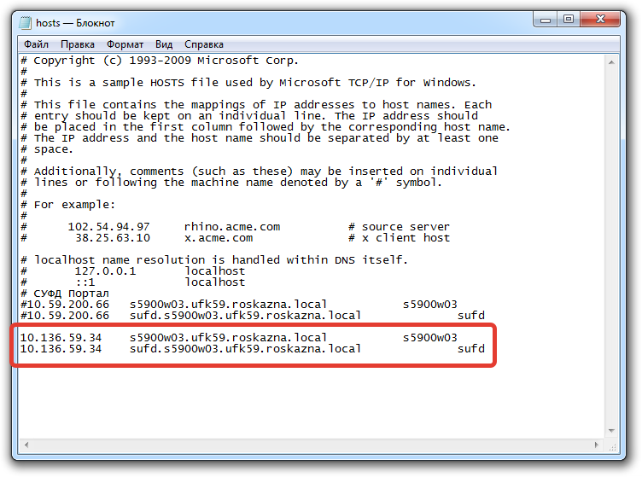

- Выбрать пункт меню «Файл – Сохранить»;
- Закрыть Блокнот.

В последующем для авторизации в ППО СУФД Портал можно пользоваться ссылками:
http://s5900w03.ufk59.roskazna.local:28081/
http://s5900w03:28081/

8. Настройка Java версии 7 и выше для работы в ППО СУФД Портал.

1. Перейти в Панель управления («Пуск – Настройка – Панель управления» или «Пуск – Панель управления»).
- Запустить «Java», откроется окно «Java Control Panel».
- В открывшемся окне перейти на вкладку «Security» и нажать кнопку «Edit Site List …».
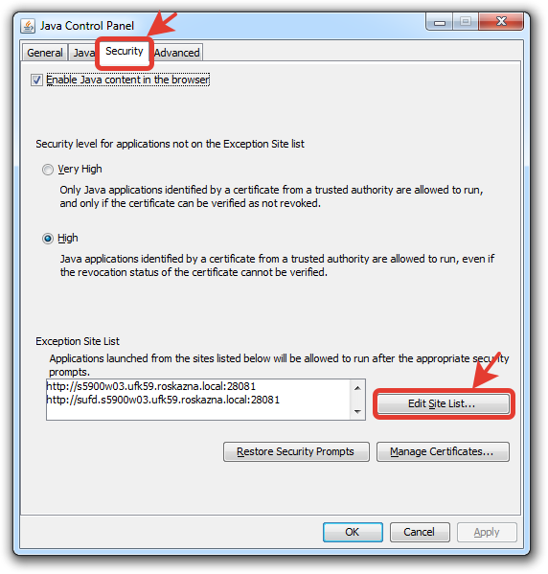
- В открывшемся окне «Exception Site List» нажать кнопку «Add» и в область «Location» последовательно добавить 2 строки:
http://s5900w03.ufk59.roskazna.local:28081
http://sufd.s5900w03.ufk59.roskazna.local:28081
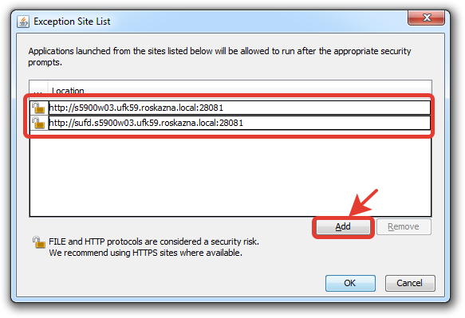
При появлении окна «Security Warning – HTTP Location» нажать кнопку «Continue».

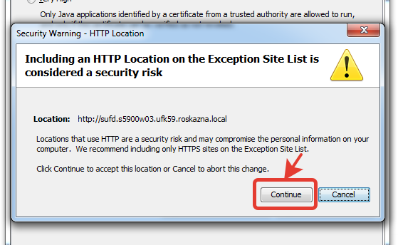
После добавления 2 строк в окне «Exception Site List» нажать кнопку «OK».
- На вкладке «Security» нажать кнопку «Manage Sertificates …»
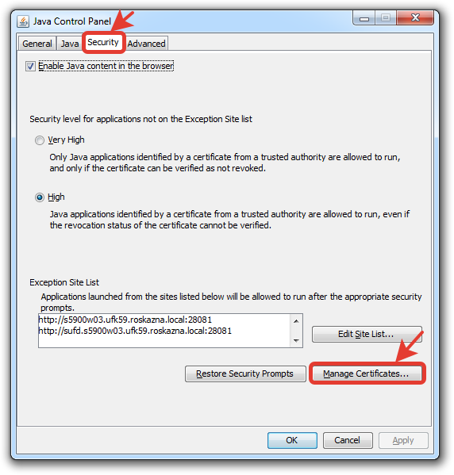
- В открывшемся окне «Sertificates» в выпадающем списке «Certificate type» выбрать пункт «Singer CA» и нажать кнопку «Import».
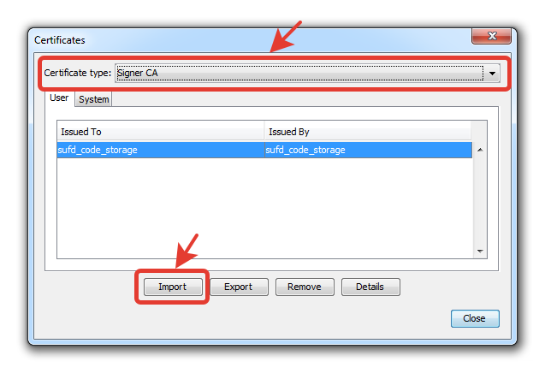
- В открывшемся окне «Open» найти файл «sufd_code_storage.csr» (приложен к данной инструкции) и нажать кнопку «Open»:
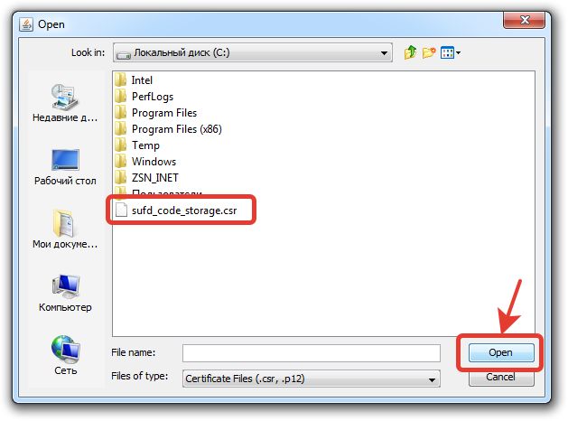

В окне «Sertificates» нажать кнопку «Close».
- В окне «Java Control Panel» нажать кнопку «OK».

